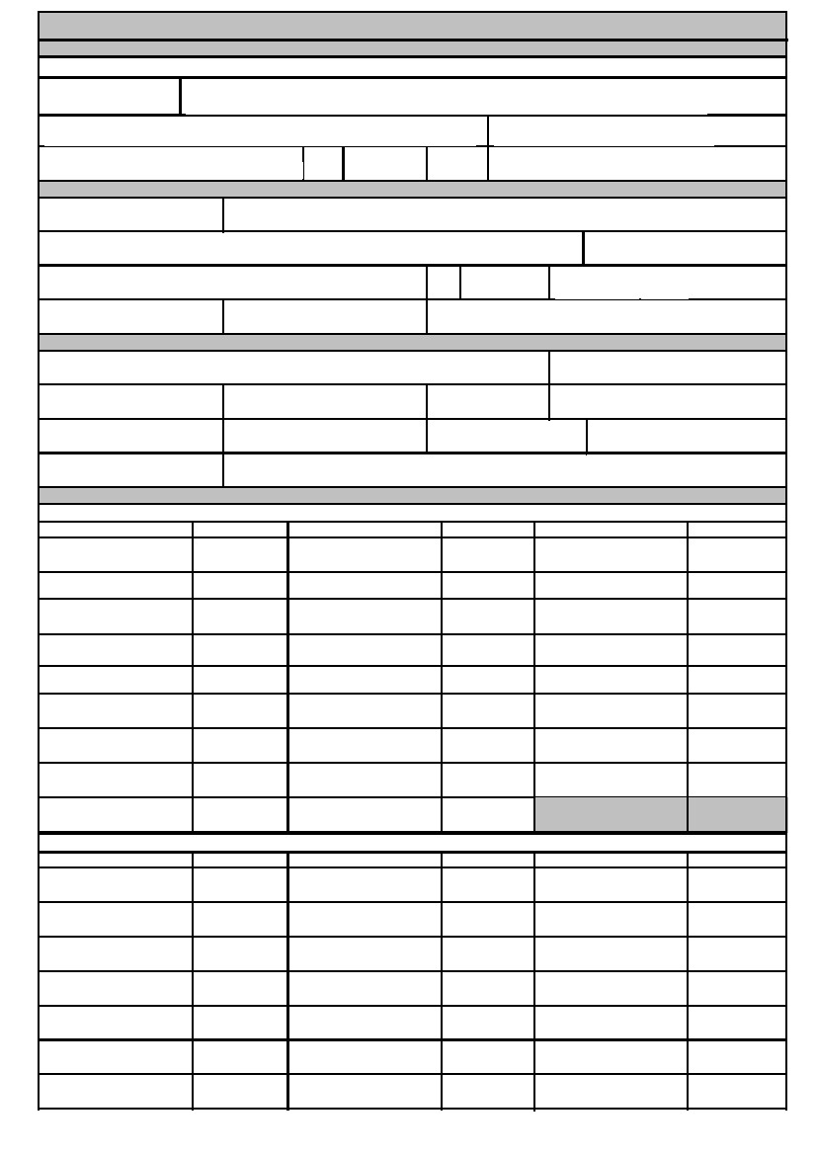
TERMO DE RESCISÃO DE CONTRATO DE TRABALHO
INDENTIFICAÇÃO DO EMPREGADOR
01 CNPJ/CEI
02 Razão Social/Nome
0000000000000
.
04 Bairro
03 Endereço (logradouro, nº, andar, apartamento)
.
05 Município
.
06 UF
07 CEP
08 CNAE
09 CNPJ/CEI Tomador/Obra
.
10 PIS - PASEP
11 Nome
.
.
.
IDENTIFICAÇÃO DO TRABALHADOR
.
12 Endereço (logradouro, nº, andar, apartamento)
.
13 Bairro
.
14 Município
.
15 UF
16 CEP
.
17 Carteira de Trabalho (nº, série, dígito, UF)
.
18 CPF
19 Data de nascimento
.
.
.
.
.
20 Nome da mãe
.
21 Tipo de Contrato
.
DADOS DO CONTRATO
22 Causa do afastamento
.
23 Remunerção Mês Anterior Afast.
24 Data de admissão
25 Data do Aviso Prévio
.
26 Data de afastamento
.
27 Cód. afastamento / Saque
.
28 Pensão Alimentícia (%) (TRCT)
.
.
.
30 Categoria do trabalhador
29 Pensão alimentícia (%) (Saque FGTS)
.
31 Código Sindical
.
.
32 CNPJ e Nome da Entidade Sindical Laboral
004142025146
VERBAS RESCISÓRIAS [R]
RubricaValor
50 Saldo de 15 /dias Salário (líquido
de 00 faltas acres. de DSR)
53 Adicional Insalubridade
57 Gorjetas
62.812.573/0001-77- SIND DAS COSTUREIRAS DE SÃO PAULO
DISCRIMINAÇÃO DAS VERBAS RESCISÓRIAS
Rubrica
0,00
0,00
0,00
0,00
0,00
0,00
0,00
0,00
TOTAL RESCISÓRIO
BRUTO
DEDUÇÕES
Desconto
100 Pensão Alimentícia
51 Comissões
Valor
0,00
0,00
0,00
0,00
Rubrica
52 Gratificações
Valor
0,00
%
54 Adicional de Periculosidade
58 Descanso Semanal
Remunerado (DSR)
61 Multa Art. 479/CLT
55 Adicional noturno
0:00 horas
59 Reflexo do "DSR" sobre
Salário Variável / Horas Extras
62 Salário-Família
0,00
0,00
0,00
0,00
60 Multa Art. 477, § 8º/CLT
0,00
63 13º Salário Proporcional
08 /12 avos
68 Terço Constitucional de Férias
64 13º Salário Exercício
__/12 avos
69 Aviso-Prévio Indenizado
0,00 08/12 Av os
70 13º Salário ( Aviso-Prévio Indenizado)
0,00
65 Férias Proporcionais
77 - Adicional por tempo de serviço
95.1 Outras Verbas
Dias Saldo de Salário
0,00
Valor
0,00
0,00
0,00
0,00
0,00
0,00
0,00
Valor
0,00
0,00
0,00
0,00
0,00
0,00
0,00
Desconto
101 Adiantamento Salarial
Valor
0,00
0,00
0,00
0,00
0,00
0,00
0,00
Desconto
102 Adiantamento de 13º Salário
103 Aviso -Prévio Reavido
104 Indenização art. 480 CLT
105 Empréstimo em Consignação
106 Vale -Transporte
107 Reembolso do Vale -Transporte
108 Vale -Alimentação
109 Reembolso do Vale -Alimentação
110 Contribuição para o FAPI
111 Contribuição Assistencial
112.1 Previdência Social
112.2 Previdência Social - 13º Salário
113 Contribuição Previdência
Complementar
114.3 IRRF sobre Participação nos
Lucros ou Resultados
115.3 Outros Descontos
Plano Saúde
114.1 IRRF
114.2 IRRF sobre 13º Salário
115.1 Outros Descontos
Estouro Mês Anterior
115.2 Outros Descontos
Horas Faltas
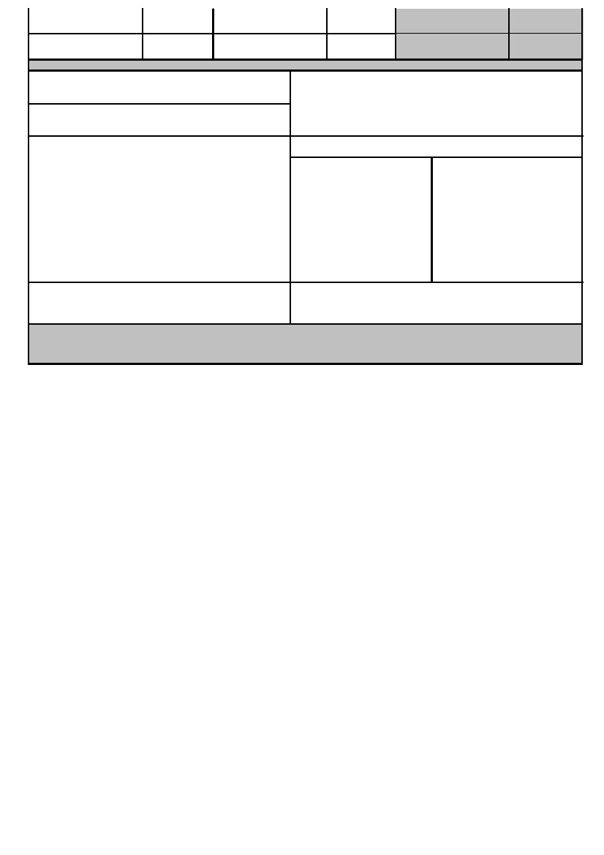
TOTAL DAS
DEDUÇÕES
VALOR RESCISÓRIO
LÍQUIDO
0,00
0,00
FORMALIZAÇÃO DA RESCISÃO
150 Local e data do recebimento
151 Carimbo e assinatura do empregador ou preposto
NOME DA EMPRESA
152 Assinatura do trabalhador
154 HOMOLOGAÇÃO
153 Assinatura do responsável legal do trabalhador
Foi prestada, gratuitamente, assistência ao trabalhador, nos termos do
art. 477, § 1º, da Consolidação das Leis do Trabalho - CLT, sendo
comprov ado, neste ato, o ef etiv o pagamento das v erbas rescisórias
acima especif icadas.
155 Digital do trabalhador
156 Digital do responsável legal
______________________________________________
Local e data
______________________________________________
Carimbo e assinatura do assistente
157 Identificação do órgão homologador
158 Recepção pelo Banco (data e carimbo)
A ASSISTÊNCIA NO ATO DE RESCISÃO CONTRATUAL É GRATUITA
Pode o trabalhador iniciar ação judicial quanto aos créditos resultantes das relações de trabalho até o limite de dois anos
após a extinção do contrato de trabalho (Inc. XXIX, Art. 7º da Constituição Federal/1988).

